- Dispositivos Móveis
Os dispositivos móveis são tecnologias digitais que permitem que os usuários tenham acesso a diversas informações, sejam elas, pessoais e/ou corporativas, independente do momento ou de sua localização, assim facilitando a execução de diversas tarefas do dia-a-dia.
Dispositivo móvel é um computador de bolso, cuja grande maioria possuem grande poder operacional e funcional, sendo capazes de comunicar a outros dispositivos, para obter dados, assim como fornecê-los, conectar-se a internet e rodar poderosíssimos aplicativos móveis.
O celular é um dispositivo móvel, indicado para tarefas mais simples, como realizar ligações, enviar mensagens (SMS), armazenar informações e contatos, dependendo do modelo, consegue-se tirar fotos (lógico com uma resolução menor), gravar vídeos simples e até ouvir música pelo rádio FM.
O smartphone é um celular com tecnologias avançadas e significa “telefone inteligente”.
Um smartphone contém as características de computadores, como hardware e software, pronto para acessar a internet, redes sociais, baixar aplicativos, jogar, sincronizar dados, entre outras tarefas.
Os smartphones possibilita o desenvolvimento de diversos programas para eles, cuja estes programas são chamados de aplicativos.

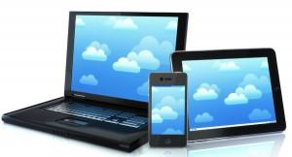

- Aplicativos Móveis
Aplicativo móvel ou aplicação móvel é um software desenvolvido para ser instalado em dispositivos eletrônico móveis, como um PDA, tablets e smartphones.
Os aplicativos são normalmente conhecidos como “apps”, uma forma abreviada para “aplicação de software” ou um programa de software para um sistema operacional de computador ou telefone, cuja a mesma, em 2010, foi assinalada como a “palavra do ano” pela American Dialect Society (Sociedade Americana de Dialeto), em sua 21ª votação anual das palavras do ano.
Os aplicativos podem ser instalados em aparelhos que permite o downolad realizado pelo usuário através de uma loja on-line, como Google Play, App Store ou Windows Phone Store. Alguns aplicativos estão disponibilizados para serem baixados de forma gratuita, enquanto outros são pagos, podendo um aplicativo, obter custos diferenciados, dependendo do dispositivo e de seu sistema operacional.
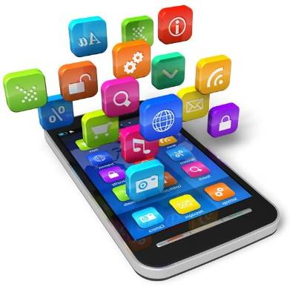
Conforme as estimativas da plataforma Store Intelligence da Sensor Tower, o aplicativo mais baixado no mundo, referente à download de aplicativos, realizados na App Store e o Google Play em todo o mundo entre 1º de abril de 2019 e 31 de maio de 2019, foi o WhatsApp, com mais de 64,7 milhões de instalações.
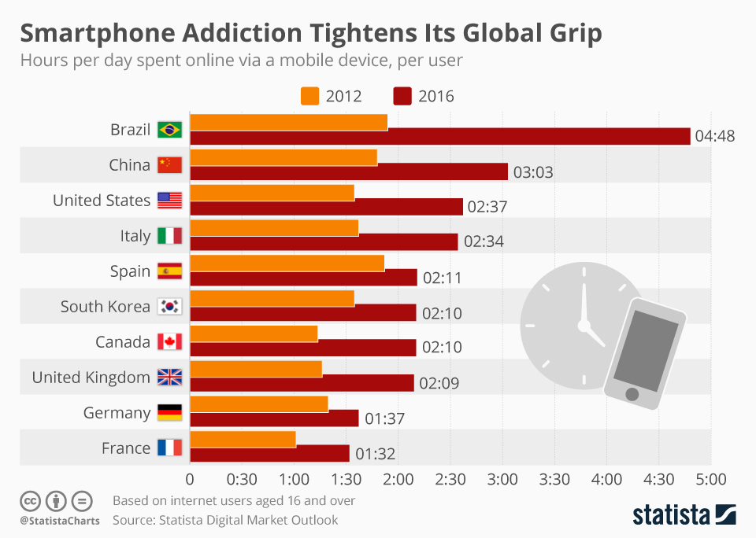
Conforme o gráfico apresentado pela empresa Statista, no anos de 2016 os brasileiros possuíam a maior média de uso de smarthphones do mundo, sendo 4 horas e 48 minutos.

- Bring your own device
A sigla BYOD refere-se ao termo em inglês “Bring your own device” ou em português “Traga seu próprio dispositivo”.
BYOD surgiu no final da primeira década do século XXI, juntamente com a explosão do mundo mobile. Este termo descreve a tendência global da qual viabiliza aos profissionais que tragam seus dispositivos pessoais para desenvolverem suas atividades no ambiente corporativo, sejam eles smartphones, tablets ou notebooks, pois os gestores das empresas perceberão que muitas vezes os dispositivos de seus colaboradores eram mais modernos e eficazes que os próprios dispositivos da empresa, transformando locais formais em lugares mais flexíveis.
Não importa se o colaborador está fisicamente no ambiente de trabalho ou remotamente, ele utilizará seu próprio dispositivo, para realizar as atividades profissionais.

- FRAMEWORK
O FRAMEWORK para desenvolvimento de software é conhecido como um conjunto de códigos abstratos, ou seja, códigos comuns entre diversos projetos, provendo uma funcionalidade genérica.
Framework de software captura as funcionalidades comuns a várias aplicações, poupando tempo de desenvolvimento em operações básicas como validação de dados, conexão com o banco de dados, entre outros.
O framework não são padrões de projetos de softwares, pois padrões possui um grau de abstração maior, já um framework inclui linhas de código, conjunto de classes com o objetivo de reutilização de arquitetura de softwares, devidamente implementadas e testadas.
“Framework é um conjunto de classes que colaboram para realizar uma responsabilidade para um domínio de um subsistema da aplicação.” (FAYAD; SCHMIDT, 2015).

- MICROSSERVIÇOS
Os microsserviços são arquiteturas que permite o desenvolvimento e implantações de forma independente.
Um microsserviço é um padrão utilizado para transformar aplicativos complexos em processos simples, onde as aplicações são desmembradas em componentes mínimos e independentes, tornando-se mais fáceis o desenvolvimento e manutenção de suas aplicações, além das integrações com outras aplicações.
O microsserviço é essencial em uma aplicação e é executado de forma independente dos outros serviços.

- API - Application Programming Interface
A sigla API refere-se ao termo em inglês “Application Programming Interface“, traduzindo para o português “Interface de Programação de Aplicações”.
API é o conjunto padrões, definições, protocolos, rotinas de programação, que permitem integrar softwares de aplicações, podendo ser utilizadas para os mais variados tipos de negócio, por empresas de diversos nichos de mercado ou tamanho, e são invisíveis ao usuário comum, que enxerga apenas a interface dos softwares e aplicativos.
As APIs simplificam o desenvolvimento de aplicações, gerando economia de tempo e dinheiro para as empresas.
Uma API nada mais é que uma interface simplificada e padronizada, que fornece a vários programadores um método para a construção de aplicações que se comuniquem internamente, além de simplificar o design a administração e o uso, fornecem oportunidades de inovações.
As APIs são desenvolvidas, quando uma empresa de software tem a intenção de que outros criadores de software desenvolvam produtos associados ao seu serviço, com um padrão aberto e uma documentação de acesso livre.
Elas são uma forma de integrar sistemas, possibilitando benefícios como a segurança dos dados, facilidade no intercâmbio entre informações com diferentes linguagens de programação e a monetização de acessos.
As APIs proporcionam inúmeras possibilidades para os desenvolvedores de softwares e aplicativos, como a integração entre sistemas que possuem linguagem totalmente distintas de maneira ágil e segura, como diferentes bancos de dados, por exemplo.
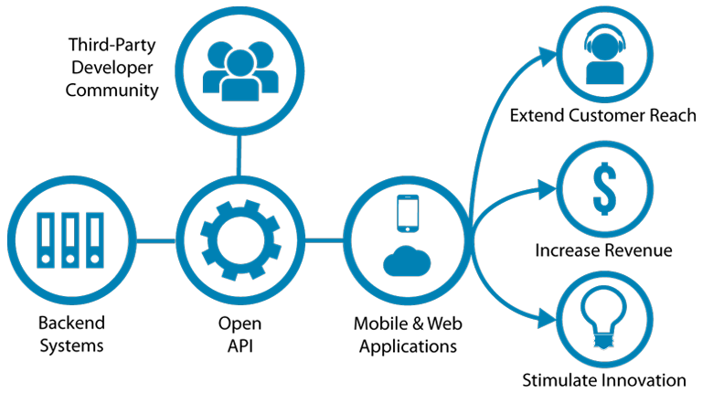
Segundo Marcus Ribeiro, CEO da Pluga, em 2013, mais de 10 (dez) mil APIs tinham sido publicadas por empresas, para consumo público.
  - APIs Públicas:
As APIs Públicas são interfaces projetadas para serem de fácil acesso pelos desenvolvedores, ou seja, elas permitem serem utilizadas por qualquer desenvolvedor externo que deseja ter acesso à interface, ou por desenvolvedores da organização que publicou a mesma API, permitindo que a organização estimule seus desenvolvedores a desenvolverem aplicações inovadoras, até soluções inovadoras que agregam valor para seu negócio.
  - APIs Privadas:
As APIs Privadas são interfaces projetadas para uso interno de uma instituição ou empresa, onde há um acesso é limitado de usuários.
Uma API privada, permite que desenvolvedores integrem facilmente com soluções internas, alinhando as necessidades do setor de T.I com os softwares, para que os problemas sejam resolvidos de maneira rápida e eficiente, tornando o fluxo de trabalho mais eficaz. Além de tornar possível a expansão dos sistemas da empresa de acordo com o que for necessário, explorando novos negócios e modernizando a estrutura interna, permitindo uma integração inteligente quando forem necessários novos aplicativos para atender as demandas de diferentes mercados.
  - Exemplos de APIs disponíveis no mercado:

- Google Maps
O Google Maps um dos grandes exemplos na área de APIs. Por meio de seu código original, muitos outros sites e aplicações utilizam os dados do Google Maps adaptando-o da melhor forma a fim de utilizar esse serviço.
Quando uma pessoa acessa uma página de um hotel, por exemplo, é possível visualizar dentro do próprio site o mapa do Google Maps para saber a localização do estabelecimento e verificar qual o melhor caminho para chegar até lá.
- Dropbox
A API do Dropbox permite criar, acessar e atualizar arquivos no Dropbox do usuário. Esta API contém um conjunto de soluções de segurança, conformidade e administração, como eDiscovery, Prevenção de perda de dados (DLP) e Gerenciamento de eventos e informações de segurança (SIEM).
- Facebook
A API do Facebook utiliza protocolo REST e para as respostas o formato XML.
Algumas das funcionalidades desta API são: facilitar o acesso e o compartilhamento, criar jogos e aplicativos, pagamentos e Ads (propagandas).
- Marvel Comics
A Marvel Comics API é uma ferramenta para ajudar os desenvolvedores em todos os lugares a criar sites e aplicativos incríveis, surpreendentes e incríveis, usando dados dos mais de 70 anos da era da Marvel dos quadrinhos.
Esta API faz uso do Swagger para a documentação e teste das funcionalidades existentes.
Para acessar os recursos da Marvel Comics API serão utilizadas uma chave pública e outra privada, além das chaves pública e privada, será necessário indicar ainda os domínios de aplicações que utilizarão a API.
- Buscapé
A API do Buscapé é um conjunto de ferramentas para a criação de aplicações em que há necessidade de uma base de dados de lojas, produtos, serviços e ofertas.

- IONIC FRAMEWORK - front
O IONIC FRAMEWORK é um kit de ferramentas open-source, utilizado para o desenvolvimento de aplicativos móveis multiplataforma, com mais agilidade, adaptando e mudando a aparência dos seus componentes de acordo com o sistema operacional do dispositivo do usuário.
O INOIC foi criado por Max Lynch, Ben Sperry e Adam Bradley da Drifty Co, sediada em Madison, Wisconsin, EUA, no ano de 2012.
O IONIC consiste na utilização dos recursos do HTML, CSS, Javascript e Angular, em sua compilação, as quais possibilitam uma experiência fluída do usuário e diminuição no tempo de desenvolvimento (IONIC, 2016). Além disto o IONIC também possui integração com o Cordova e o ngCordova, recursos que simplificam ainda mais o desenvolvimento, tornando cada vez mais capaz a utilização de recursos nativos dos dispositivos.

(pesquisar mais sobre)

- SPRING BOOT - back
O SPRING BOOT é um framework open-source, baseado em Java, utilizado para o desenvolvimento de microsserviços.
(pesquisar mais sobre)

React native - front

VueJS - front,

Angular - front

Back end
Front end

- 2 - TECNOLOGIAS QUE PODEM SER UTILIZADAS <> 15
HISTORIA, PRINCIPAIS CASES, PRINCIPAIS FUNDAMENTOS, QUANTOS USUÁRIOS
IONIC, React Native, SPRING BOOT, NODE JS, EXPRESS, ReactJS, VueJS, Angular
DELPHI *** (aprofunda mais) back e front
  - BANCO:
FIREBIRD e SQLite*** (aprofunda mais)
MYSQL e MONGO DB

- 3 - APROFUNDAMENTO DAS TECNOLOGIAS UTILIZADAS (BACK, FRONT, BANCO) <> 10
MAIS SOBRE A FERRAMENTA DE UTILIZAÇÃO:
PORQUE UTILIZOU, CURVA DE APRENDIZAGEM

- 4 - COMO FICOU O TRABALHO COM AS TECNOLOGIAS UTILIZADAS (TELAS, BACK, FRONT, BANCO) <> 15

- 5 - TESTES REALIZADOS <> 5

- 6 – CONCLUSÕES

- Fonte:
- Imagem Dispositivos Móveis:
http://www.coisaetale.com.br/2013/04/brasil-e-o-pais-que-mais-usa-tablets-e-smartphones-aponta-pesquisa/cloud-computing-laptop-smartphone-tablet/
- APIS
https://vertigo.com.br/7-passos-para-criar-uma-api-confiavel/

https://www.tecmundo.com.br/tendencias/45649-como-dispositivos-moveis-estao-mudando-forcas-de-trabalho-ao-redor-do-mundo.htm

https://www.a12.com/santuario/campanha-dos-devotos/noticias/dispositivos-moveis-vamos-saber-mais
https://pt.slideshare.net/MauricCarvalho/dispositivos-mveis-15375049
https://multipeers.itpeers.com/2017/02/22/dispositivos-moveis-vantagens/
https://www.tecmundo.com.br/tendencias/45649-como-dispositivos-moveis-estao-mudando-forcas-de-trabalho-ao-redor-do-mundo.htm
https://www.significados.com.br/smartphone/

https://insights.stackoverflow.com/survey/2018/#technology-_-programming-scripting-and-markup-languages

https://exame.abril.com.br/tecnologia/estas-sao-as-20-linguagens-de-programacao-mais-usadas/
https://blog.cedrotech.com/10-linguagens-de-programacao-mais-utilizadas-no-mercado-de-tecnologia/
https://www.devmedia.com.br/top-10-linguagens-de-programacao-mais-usadas-no-mercado/39635

